 | SUMATIF AKHIR SEMESTER JENJANG SMP  KABUPATEN LAMPUNG TENGAH  TAHUN PELAJARAN 2024/2025

LEMBAR SOAL
Mata Pelajaran : MATEMATIKA
Hari/Tanggal :
Kelas : VII (TUJUH)
Waktu : 07.30-09.30

PETUNJUK UMUM :
- Tulislah Nama dan Nomor Ujian Anda pada kolom lembar jawaban yang disediakan.
- Kerjakanlah dahulu soal yang Anda anggap benar.
- Tanyakan kepada pengawas, jika ada soal yang tidak jelas.
- Periksa kembali Lembar Jawaban Anda sebelum meninggalkan ruang ujian.
PETUNJUK KHUSUS :
- Pilihlah dan hitamkan dengan pensil 2B pada huruf a, b, c, atau d yang merupakan jawaban yang paling tepat !

- Variabel bentuk aljabar $2x^{2}−3x−2$ adalah …
- $$2x^{2}dan−3$$
- $$x^{2}danx$$
- $$2x^{2}dan−3x$$
- $$2,dan−3$$

- Suku sejenis dari $2p^{2}−3q^{2}−2pq+7p^{2}+5$adalah …
- $$2p^{2}dan7p^{2}$$
- $$p^{2}danq^{2}$$
- $$2p^{2}dan−3q^{2}$$
- $$2dan5$$

- Koefisien $a$pada $7a^{2}+8a−9$adalah …
 | 7 | C. | 8
 | -8 | D. | 9

- Nilai dari $7a−9b$jika $a=(−2)$ dan $b=1$adalah …
 | 23 | C. | -23
 | 5 | D. | -5

- Bentuk Aljabar $8x^{2}−4x$ equivalen dengan …
- $8(x^{2}−x)$
- ${4x}^{2}(x−2)$
- 4$x\left(2x−1\right)−4x^{2}$
- $$2x\left(2x−2\right)+4x^{2}$$

- Bentuk sederhana dari $7a−8b+\left(3a+4b−7\right)−(2a+3)$adalah …
- $8a−4b−10$
- $8a+4b+10$
- $−8a−4b+4$
- $$8a+4b−4$$

- Bentuk sederhana dari $2\left(a^{2}−3b+3\right)+2a−3$ adalah …
- $2a^{2}+6b+3$
- ${2a}^{2}−4b−3$
- $2a^{2}−4b+3$
- $$−2a−6$$

Perhatikan gambar dibawah ini untuk soal no 8 dan 9.

- Berdasarkan diagram batang di atas, kenaikan tertinggi pengunjung taman wisata terjadi pada tahun …
- 2021-2022
- 2020-2021
- 2022-2023
- 2021-2023

- Manakah pernyataan yang salah adalah …
- Pengujung terendah ada di tahun 2020
- Pengunjung tertinggi ada di tahun 2023
- Kenaikan tertinggi pengjung ada di tahun 2021-2022
- Penurunan pengunjung terjadi di tahun 2023

- Perhatikan gambar di bawah ini.
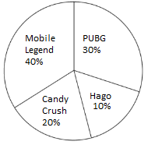
Jika banyak anak yang di survei pengunduh Aplikasi Game seluruhnya 400 orang, maka jumlah anak yang mengunduh aplikasi PUBG adalah … orang
 | 40 | C. | 160
 | 80 | D. | 120

- Perhatikan gambar di bawah ini.
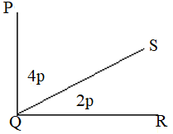 | Besar $∠PQS$ adalah …  - 30°  - 40°  - 50°  - 60°

- Perhatikan gambar di bawah ini.
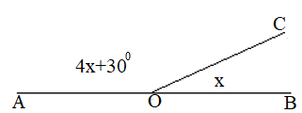
Besar $∠AOC$ adalah …
 | 150° | C. | 60°
 | 120° | D. | 30°

- Perhatikan gambar di bawah ini.
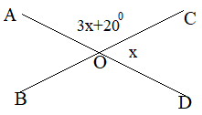 | Besar $∠AOC$ adalah …  - 160°  - 150°  - 140°  - 120°

- Besar penyiku sudut α adalah 47°. Maka besar pelurus sudut α adalah …
 | 137° | C. | 43°
 | 133° | D. | 47°

- Pada gambar berikut, garia A sejajar dengan garis B dan dipotong oleh garis C.
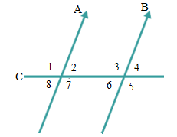
Pasangan sudut dalam berseberangan adalah …
- $∠A_{1}$ dan $∠B_{5}$
- $∠A_{2}$ dan $∠B_{6}$
- $∠A_{7}$ dan $∠B_{6}$
- $∠A_{8}$ dan $∠B_{4}$

- Terdapat dua garis sejajar yang dipotong oleh garis lain seperti gambar di bawah ini.
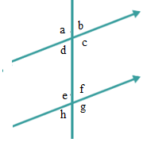
Pernyataan yang tepat adalah …
- ∠a sehadap dengan ∠g
- ∠b bertolak belakang dengan ∠c
- ∠c luar sepihak dengan ∠g
- ∠d sehadap dengan ∠h

- Perhatikan gambar berikut.
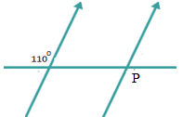 | Besar $∠AOC$ adalah …  - 70°  - 80°  - 120°  - 110°

- Perhatikan gambar di bawah ini.
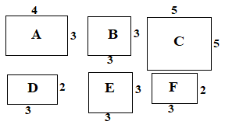
Pasangan bangun yang saling kongruen adalah …
 | A-D | C. | D-F
 | B-C | D. | C-F

- Perhatikan gambar berikut. Trapesium ABCD sebangun dengan EFGH.
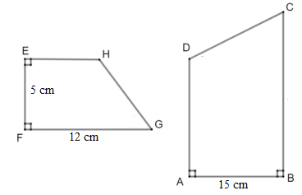
Panjang BC adalah … cm
 | 36 | C. | 12
 | 40 | D. | 48

- Perhatikan gambar di bawah ini.
Sebuah lukisan dengan ukuran Panjang 18 cm dan lebar 12 cm akan ditempatkan pada sebuah bingkai yang sebangun dengan lukisan tersebut . Jarak tepi atas kanan dan kiri | 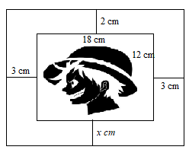
ke bingkai adalah 3 cm dan jarak atas lukisan dan bingkai adalah 2 cm. maka jarak tepi bawah dengan lukisan adalah …
 | 1 | C. | 4
 | 2 | D. | 3

- Benar Salah
No. | Pernyataan | Benar | Salah
 | Besar uang Adi adalah 3 kali uang Amir dikurangi 100. Diketahui uang Amir x, maka model matematika yang sesuai untu menuliskan uang Adi adalah 3x +100.
Diketahui sebuh lapangan berbentuk persegi Panjang seperti gambar di bawah ini.
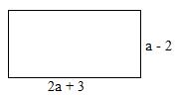
Luas lapangan tersebut adalah 2a² + a - 6
Sebutkan nama Kabupaten yang ada di Lampung?
Pertanyaan di atas memiliki jawaban berupa data kategorik
Perhatikan gambar berikut.

Kenaikan tertinggi suhu badan Diva pada hari Kamis – Jumat
Perhatikan gambar berikut untuk soal nomor 25 dan 26.
Garis l dan garis m sejajar dan dipotong oleh garis k.
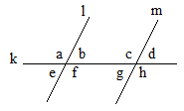
 | Berdasarkan gambar di atas sudut saling luar berseberangan adalah ∠e dan ∠d
 | Jika besar ∠f adalah 125° maka besar ∠d adalah 125°
 | Dua buah bangun yang kongruen pasti sebangun
Perhatikan gambar berikut.
Diketahui ΔABC dan ΔKLM sebangun, maka panjang sisi KM adalah 18 cm
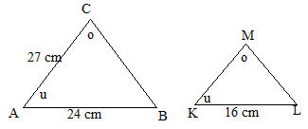

- Menjodohkan
No. | Soal | Jawaban
 | Bentuk paling sederhana dari aljabar berikut $3\left(x^{2}−4x+3\right)−\left(x^{2}+3x\right)+7$ adalah … | - $$70$$  - $${2x}^{2}−15x+16$$
 | Bentuk paling sederhana dari aljabar berikut $(2x+3)(x−5)$ adalah … | - 30
 | Kenaikan tertinggi pengunjung perpustakaan adalah … orang | - 20  - $${2x}^{2}−7x−15$$  - 25  - $$75$$
 | Besar pelurus sudut β adalah 110°, maka penyiku sudut β adalah …°
Berdasarkan gambar di bawah ini. Besar sudut u adalah … °
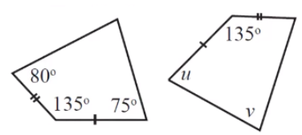

- Isian Singkat
- Suku sejenis dari aljabar berikut $3x^{2}+4xy−{2x}^{2}y−xy+7$ adalah …
- Perhatikan gambar di bawah ini.
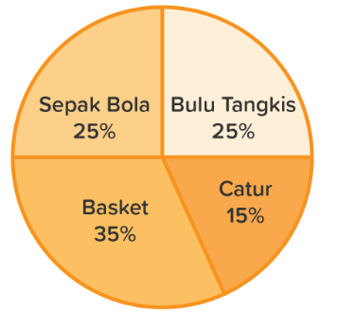 | Tentukan jumlah siswa yang menyukai bulu tangkis jika siswa keseluruhan ada 80 orang adalah … orang
- Perhatikan gambar di bawah ini.
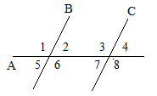 | Diketahui garis B dan garis C sejajar, dipotong oleh garis A, maka ∠B₁ dan ∠C₃ adalah sudut saling …
- Perhatikan gambar di bawah ini.
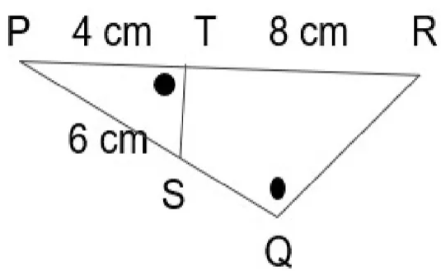 | Sisi yang bersesuaian dengan PR adalah …
- Perhatikan gambar di bawah ini.
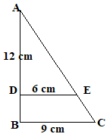 | Panjang BD adalah … cm

- Uraian
- Perhatikan gambar di bawah ini.
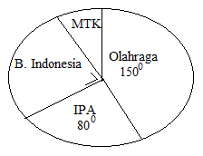 | Berdasarkan diagram lingkaran di atas, diketahui jika banyak siswa yang menyukai pelajaran Bahasa Indonesia adalah 180 orang, maka hitunglah berapa siswa yang menyukai Matematika?

- Perhatikan gambar di bawah ini.
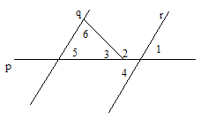 | Garis q sejajar garis r dan dipotong transversal oleh garis p. Jika besar sudut nomor 1 adalah 60° dan nomor 2 adalah 100°. Hitunglah masing-masing besar ∠3, ∠4, ∠5 dan ∠6 adalah …

